附件二：
青少年思维研学活动暨海峡两岸青少年（数学）文化交流赛活 动 安 排
主办单位：
台湾关怀儿童成长协会
台湾中华数学联谊会
新北市数学推广交流协会
海峡两岸青少年文化交流活动组委会
活动对象：
在地区决赛活动中获得金、银、铜奖学生
活动时间：
2021年8月21日至25日
活动地点：福建·厦门
闽台研学基地（海峡两岸交流基地，大陆首个对台研学基地）、方特东方神画、诚毅科技探索中心等地。
住宿标准：五星级酒店
活动流程：
第一天：报到，领取队服、活动证、纪念品，办理入住手续。
第二天：闽台研学基地参加海峡两岸青少年（数学）文化交流赛 上午：10：00—11：00 一试
下午： 14：00—15：30 二试
注：学生在研学基地用中餐，午休、拍照；上午，家长陪同孩子到研学基地后，再集中统一乘坐旅游车离开研学基地去游览厦门园博苑，然后用中餐。下午，活动结束，家长接到孩子再一同游览厦门老院子后用晚餐。
第三天：全天厦门方特东方神画游玩 。
第四天：诚毅科技探索中心开展科技探索活动、闽台研学基地举行颁奖典礼。（具体时间以通知为准）
第五天： 活动结束，返程。
收费标准：
学生3580元/人；家长3280元/ 人 （包含活动费、食宿费、纪念品、保险等不含往返厦门交通费）
报名方式：
方式一：线下报名：在报名机构领取报名表，统一团体报名。
方式二：微信报名：扫描二维码或添加组委会微信（微信号：zwh3539 微信名：海峡数学2；微信号：zwh0915 微信名：海峡数学3 ），领取电子报名表填好后发给组委会，得到组委会客服确认后报名成功。
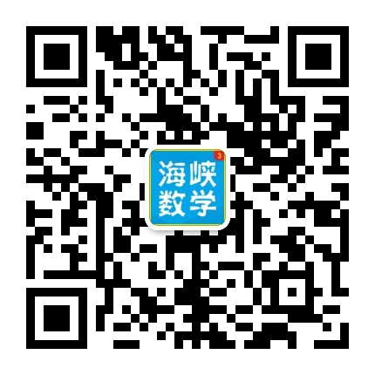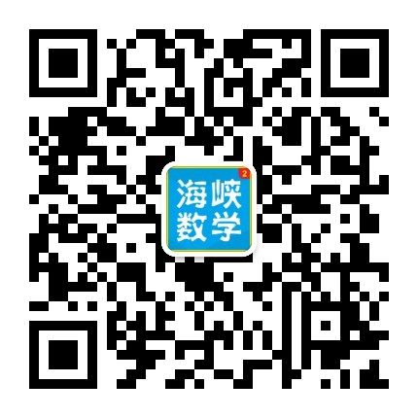海峡数学2 海峡数学3

